УВАЖАЕМЫЕ ПАРТНЕРЫ!
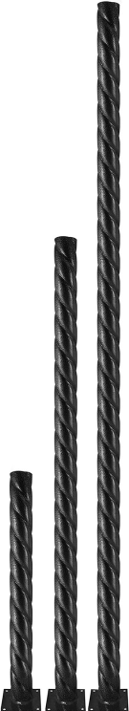
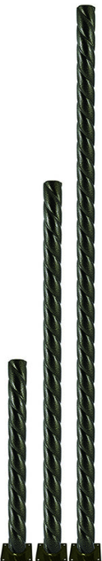
Сообщаем вам о расширении ассортимента торговой марки TDM ELECTRIC и о поступлении на склад опор садово-парковых витых металлических.
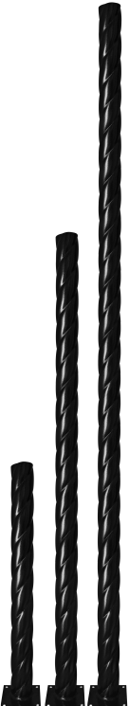
Назначение
- Опоры предназначены для комплектации садово-парковых светильников.
Конструкция
- Металлическая опора изготовлена из стальной трубы (толщина стенки 2 мм, диаметр 60 мм). Квадратное основание – из листовой стали (110х110х2 мм) с отверстиями под анкерные болты М8.
Преимущества
- Металлические опоры окрашены прочной порошковой краской.
- Установка непосредственно на поверхность фундамента с помощью анкерных болтов.
- Стандартный диаметр 60 мм позволяет устанавливать любые торшерные светильники.
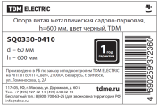
- Опоры упакованы в пленку и снабжены индивидуальным стикером.

Ассортимент продукции
Наименование | Артикул | Базовая цена, руб. | Минимальная норма отгрузки, шт. | Кол-во в транспортной упаковке, шт. | Масса опоры, кг
Опора витая металлическая садово-парковая, h=600 мм, цвет черный, TDM | SQ0330-0410 | 571,43 | 1 | 1 | 1,9
Опора витая металлическая садово-парковая, h=1200 мм, цвет черный, TDM | SQ0330-0411 | 828,57 | 1 | 1 | 3,6
Опора витая металлическая садово-парковая, h=1800 мм, цвет черный, TDM | SQ0330-0412 | 985,71 | 1 | 1 | 5,2
Опора витая металлическая садово-парковая, h=600 мм, цвет бронза металлик, TDM | SQ0330-0413 | 600,00 | 1 | 1 | 1,9
Опора витая металлическая садово-парковая, h=1200 мм, цвет бронза металлик, TDM | SQ0330-0414 | 907,14 | 1 | 1 | 3,6
Опора витая металлическая садово-парковая, h=1800 мм, цвет бронза металлик, TDM | SQ0330-0415 | 1 078,57 | 1 | 1 | 5,2
Опора витая металлическая садово-парковая, h=600 мм, цвет серебро металлик, TDM | SQ0330-0416 | 600,00 | 1 | 1 | 1,9
Опора витая металлическая садово-парковая, h=1200 мм, цвет серебро металлик, TDM | SQ0330-0417 | 907,14 | 1 | 1 | 3,6
Опора витая металлическая садово-парковая, h=1800 мм, цвет серебро металлик, TDM | SQ0330-0418 | 1 078,57 | 1 | 1 | 5,2

Самую актуальную информацию о ценах и наличии на складе вы можете узнать, пройдя по ссылке: http://tdme.ru/download/zayavka77.xls
Дополнительную информацию по ценам и условиям сотрудничества вы можете получить у сотрудников Департамента продаж по телефонам: +7 (495) 727-32-14, (495) 640-32-14 и по бесплатному телефону 8 (800) 700-63-26 (для звонков на территории РФ).
С уважением, руководитель товарного направления Ольга Хохлова, hohlova@tdme.ru.

